SMLOUVA Č.: 304227
O DODÁVCE PITNÉ VODY
I. SMLUVNÍ STRANY
Provozovatel: |  | Odběratel:
Obchodní název: | Vodovody a kanalizace Přerov, a.s. | Obchodní název: | Domov Alfreda Skeneho Pavlovice u Přerova, příspěvková organizace
Zapsán: | zapsaná v OR u KS v Ostravě v oddíle B, vložka 675 | Zapsán: | v obchodním rejstříku, vedeném Krajským soudem v Ostravě oddíle Pr, vložce 736
Sídlo firmy: | Šířava 482/21, Přerov I - Město  75002 Přerov | Sídlo firmy: | Pavlovice u Přerova 95  75112 Pavlovice u Přerova
Zastoupený: | Ing. Pavlík Jiří ředitel společnosti | Zastoupený: | Mgr. Eva Machová , ředitelka
IČO: | 47674521 | IČO:  DIČ: | 61985864  **********
DIČ: |  | Číslo účtu:  Kontakt: | 27125831/0100
Číslo účtu: | 2307831/0100 | Adresa pro zasílání faktur: | Domov Alfreda Skeneho Pavlovice u Přerova, příspěvková organizace  Pavlovice u Přerova 95  75112 Pavlovice u Přerova
Kontakt: |  | Adresa pro zasílání faktur:
II. PŘEDMĚT SMLOUVY
Dodávka vody:
Vlastník vodovodu: |  | IČO: 47674521  Vodovody a kanalizace Přerov, a.s.  Šířava 482/21, 75002 Přerov I-Město
Vlastník vodovodní přípojky a připojené stavby: |  | IČO: 60609460  Olomoucký kraj  Jeremenkova 1191/40a, 77911 Olomouc - Hodolany
Identifikace odběrného místa |  |  |  | Počet trvale připojených osob: | Číslo odběrného místa (TOM): | Limit množství dodávané vody
 |  |  |  |  |  | Průměrně:  (m3/rok) | Množství určující kapacitu vodoměru  nebo profil přípojky: (m3/hod)
Pavlovice u Přerova 95 |  |  |  | 0 | 23084 | 5000 | 50
Způsob zjišťování | Vodoměrem: |  | Podle vyhl. č. | Jinak:
množství odebírané vody: | ANO |  | NE | ******************
Ukazatele jakosti pitné vody: dusičnany: 0-3 mg/l, vápník: 40-85 mg/l, hořčík: 0-30 mg/l
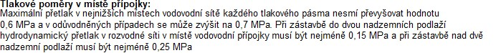
III. DOPLŇUJÍCÍ ÚDAJE Smluvní strany se dohodly na způsobu fakturace:
Zálohová platba: NE
Číslo účtu pro zasílání přeplatků: ********************
Způsob platby: je možné realizovat následujícími způsoby (převodem z účtu, poštovní poukázkou, v hotovosti)
Smluvní strany se dohodly, že faktury za vodné a stočné budou hrazeny třetí osobou:
Obchodní název, u soukromých osob se uvede jméno a příjmení: |  | ********************  ********************
Zapsána (pouze u právnických osob): |  | ********************
Sídlo firmy, u soukromých osob adresa bydliště: |  | ********************  ********************
Odpovědný zástupce (pouze u právnických osob): |  | ********************
IČO: ******** | DIČ: ********** |  | Číslo účtu: ********************
Adresa pro zasílání faktur: |  | ********************  ********************  ********************
Počátek odběru – účinnost smlouvy (při změně majitele):25.08.2025
Smlouva se uzavírá do: na dobu neurčitou
Uzavřením této smlouvy se ruší dosud platná smlouva:
č. 304201 uzavřená dne: 8.9.2015
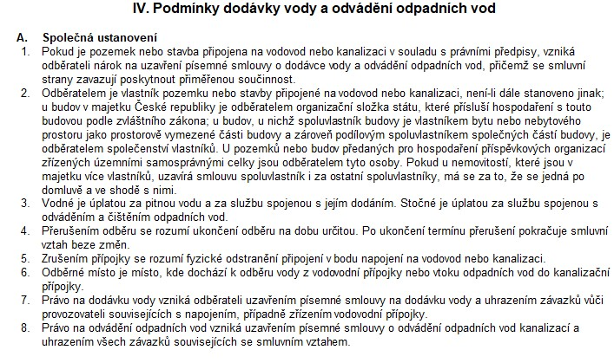
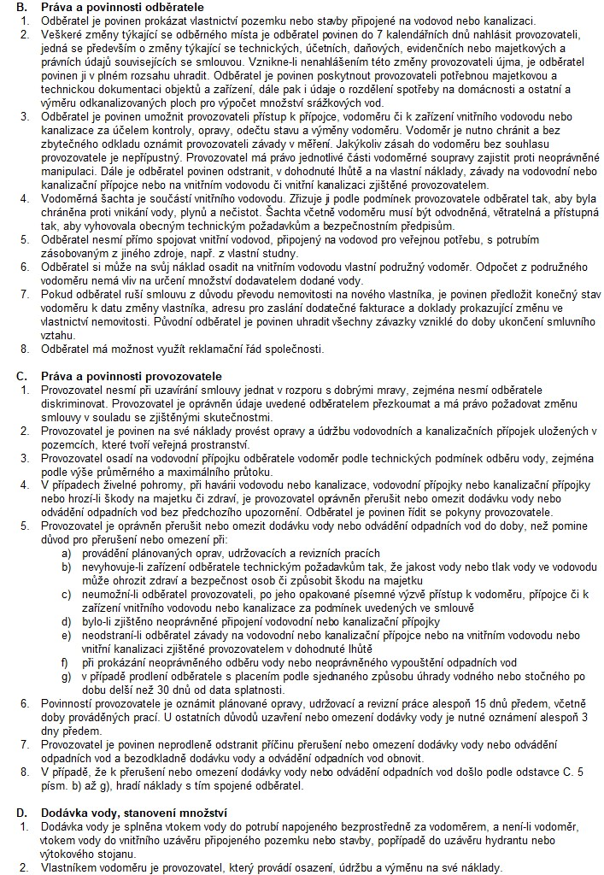
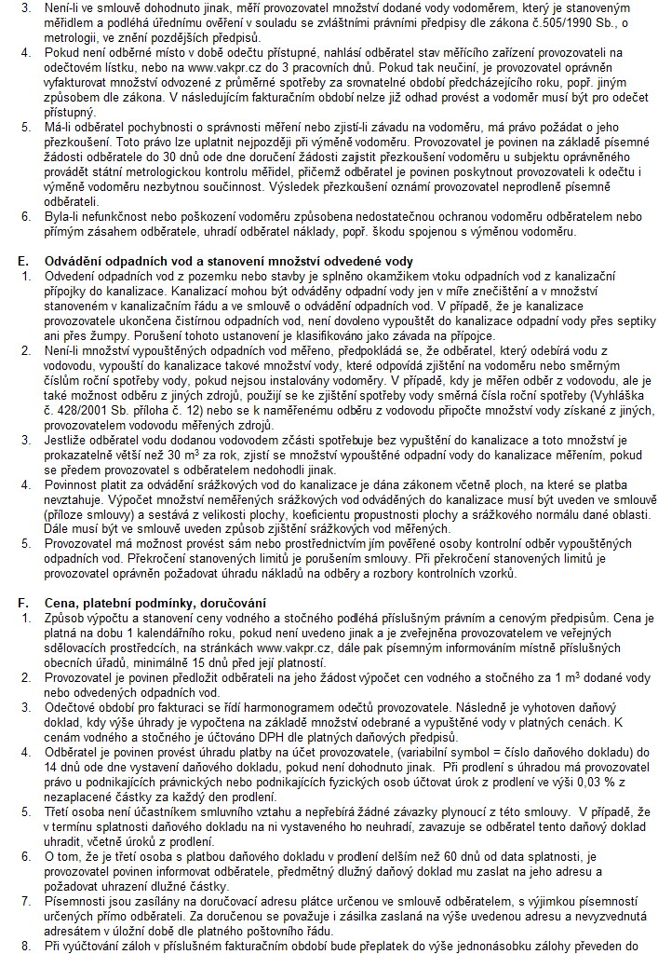
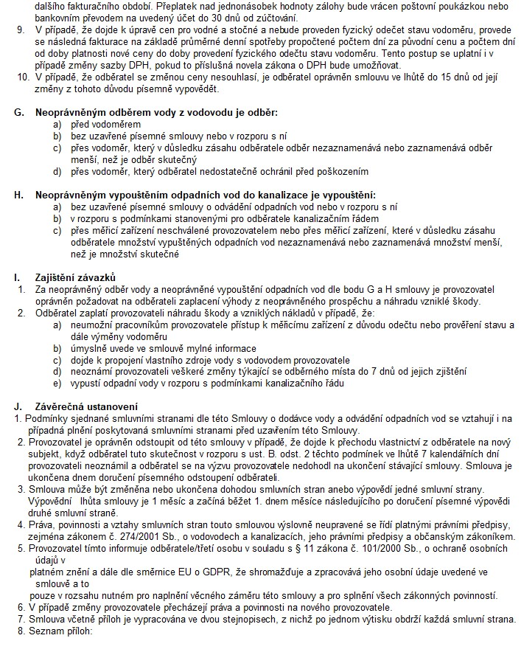

Za provozovatele: Za odběratele:
Dne: 25.08.2025 Dne: 25.08.2025

- - - - - - - - - - - - - - - - - - - - - - - - - - -- - - - - - - - - - - - - - - - - - - - - - - - - -

Ilona Smolková,DiS. Mgr. Eva Machová

vedoucí obchodního dělení ředitelka organizace
pověřená uzavíráním smluv

